辽宁毅云智能控制科技有限公司
“7·26”高处坠落一般事故调查报告

2021年7月26日14时40分，辽宁毅云智能控制科技有限公司在抚顺新钢铁有限责任公司院内余热集中供冷三电工程渣水站施工现场组织铺设电缆时，发生一起高处坠落事故，造成一名施工人员死亡。
事故发生后，抚顺市应急管理局人员及时赶赴事故现场处置。抚顺市人民政府依据《生产安全事故报告和调查处理条例》组成了由市应急管理局牵头，市公安局、市总工会有关同志参加的 “7·26”事故调查组（以下简称“调查组”）。
调查组按照“四不放过”和“科学严谨、依法依规、实事求是、注重实效”的原则，经现场勘察、技术分析，询问相关人员，并收集有关证据，查清了事故发生的经过、原因，认定了事故的性质和责任，提出了对事故有关责任人员及责任单位的处理建议和事故防范及整改措施，现报告如下：
一、基本情况
（一）事故相关单位情况
1.工程承包单位：辽宁毅云智能控制科技有限公司（以下称辽宁毅云公司）。统一社会信用码：91210300MAOUWKRH4B;公司类型：有限责任公司。公司地址：辽宁省鞍山市高新区千山路368号。公司法定代表人：刘云华。注册资本：叁仟贰佰万元整。成立日期：2018年01月18日；营业期限：自2018年01月18日至长期。公司经营范围：大数据、数据库系统、物联网技术产品研发、软件开发、制作、销售、安装、调试、维护、技术咨询、技术转让；工业自动化系统、电气传动装置及配套设备、低压配电设备、自动化仪器仪表、通用机械、计算机软件硬件、有线、无线、移动网络通信系统技术研发、制作、技术成套、销售、安装、调试、维护、技术咨询；机电产品、通讯设备、安防设备、办公设备销售；经营货物及技术进出口。（依法须批准的项目，经相关部门批准后方可开展经营活动）。单位建筑业企业资质证书编号：D321163457；证书有效期：至2025年12月28日；资质类别及等级：机电工程施工总承包叁级、建筑机电安装工程专业承包叁级；安全生产许可证编号：（辽）JZ安许证字【2021】016268-2/2;许可范围：建筑施工；有效期2021年1月5日至2024年1月4日。
2.劳务分包单位：辽宁天实建筑工程有限公司（以下称辽宁天实公司），统一社会信用码：91210304MAOYE5AYX1;公司类型：有限责任公司。公司地址：辽宁省鞍山市立山区孟南街33甲59号号。公司法定代表人：夏宇。注册资本：贰仟万元整。公司成立日期：2019年01月17日；营业期限：自2019年01月19日至2049年01月16日。经营范围：建筑工程施工；建筑机电安装工程施工；施工劳务。（依法须经批准的项目，经相关部门批准后方可开展经营活动）。单位建筑业企业资质证书编号：D321115017；证书有效期：至2024年03月27日；资质类别及等级：机电工程施工总承包叁级，建筑机电安装工程专业承包叁级，施工劳务不分等级；安全生产许可证编号：（辽）JZ安许证字【2019】013210-1/2;许可范围：建筑施工；有效期2019年7月9日至2022年7月8日。
（二）相关单位情况
工程建设单位：抚顺新钢铁有限责任公司（以下称抚顺新钢铁公司）。统一社会信用码：912104007777942682;公司类型：有限责任公司。公司地址：望花区沈抚路18号。公司法定代表人：杨宪礼。注册资本：壹拾亿伍仟万元。公司经营范围：钢铁冶炼及压延加工；机械配件、钢铁铸件、冶金产品及钢铁副产品、钢铁延伸产品制造、销售；货物装卸服务、铁路货运（仅限厂内铁路专用线除易燃易爆危险品）；氮【压缩的或液化的】、氧【压缩的或液化的】、氩【压缩的或液化的】带储存设施经营；余热发电；热水（饮用水除外）销售；铁矿粉销售；货物及技术进出口；医用气体（医用液氧空分）生产、销售。（除依法须经批准的项目外，凭营业执照依法自主开展经营活动）安全生产许可证编号：。

（三）合同和安全协议签订情况
1.抚顺新钢铁公司为充分利用公司夏季余热资源，节约电费，建设余热集中供冷，解决办公区域、生活区域、生产区等区域供冷需要。2021年7月6日，公司与辽宁毅云公司签订了《余热集中供冷工程合同》，工程主要施工有三电系统设计、供货、安装及编程调试。工程开工日期2021年7月18日，竣工日期2021年9月1日。2021年7月18日抚顺新钢铁公司辽宁毅云公司签订了《施工安全协议书》，明确了双方各自安全责任。
2.辽宁毅云公司2021年7月15日与辽宁天实公司签订了《施工劳务合同》，将仪表施工工程交给辽宁天实公司施工。辽宁毅云公司提供施工中发生的主材等，辽宁天实公司负责施工期间的人工、耗材、吊车等机械费用。双方签订了《工程安全协议》，但该协议只规定辽宁天实公司安全责任。辽宁毅云公司将劳务分包给辽宁天实公司，事先没有告知抚顺新钢铁公司。
（四）事故现场情况
事故现场在余热集中供冷渣水站西侧施工工地。 施工任务是在预先架设好的电缆桥架上敷设电缆。敷设电缆施工时，人员所处电缆桥位置距离地面高度5米，电缆桥东西跨度7米，人员作业上方无安全带固定挂处。事故现场情况见图1、图2、图3。
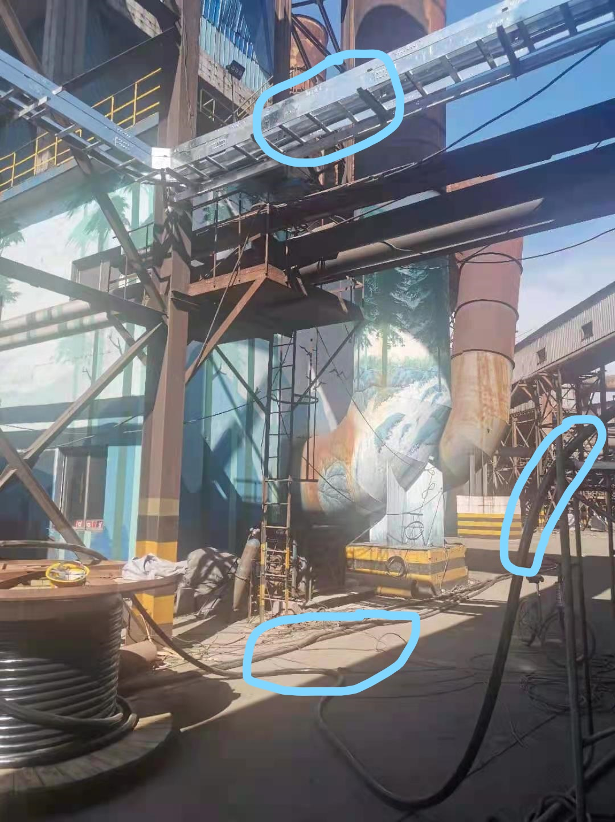
跌落处（电缆桥）

敷设的电缆

落地处

（图1）

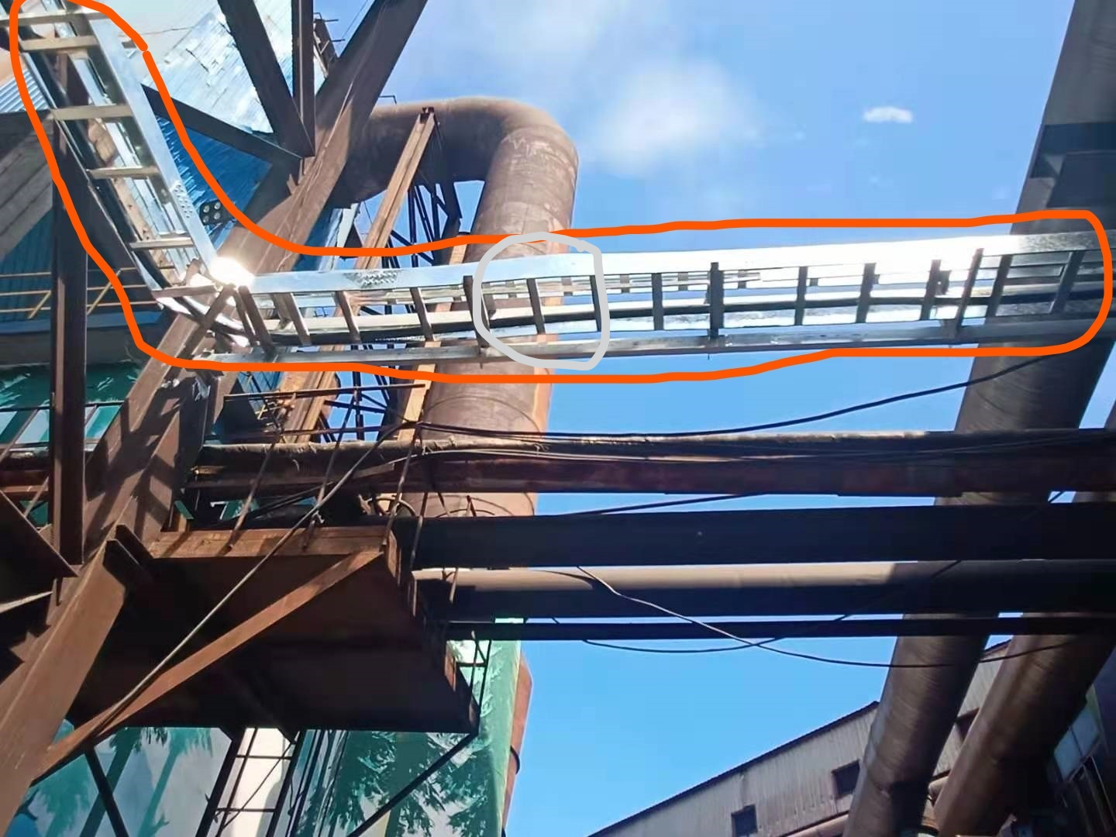
电缆桥
跌落处
电缆

（图2）

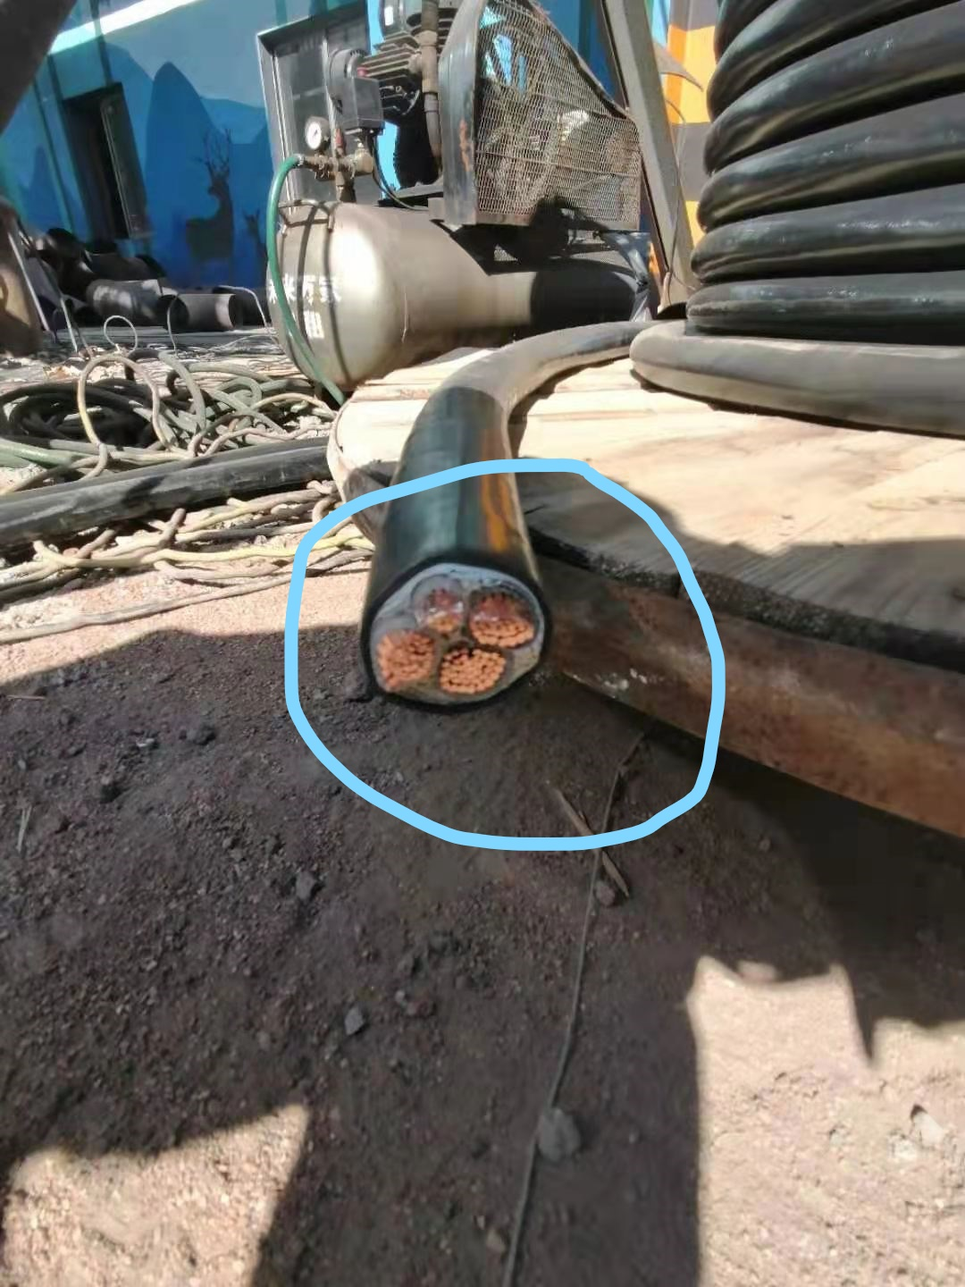
敷设的电缆
（图3）

（五）事故伤亡人员情况
事故死亡人员：徐衍斌，辽宁天实公司电焊工，《特种作业操作证》证号T23070319660814051X,有效期限2017年02月22日至2023年02月22日。事故发生前，该人员站在电缆桥上与其他人员一起往电缆桥上拽电缆准备将电缆敷设在电缆桥上，其身穿的安全带挂绳系在电缆桥上。徐衍斌用过的安全带见图4。
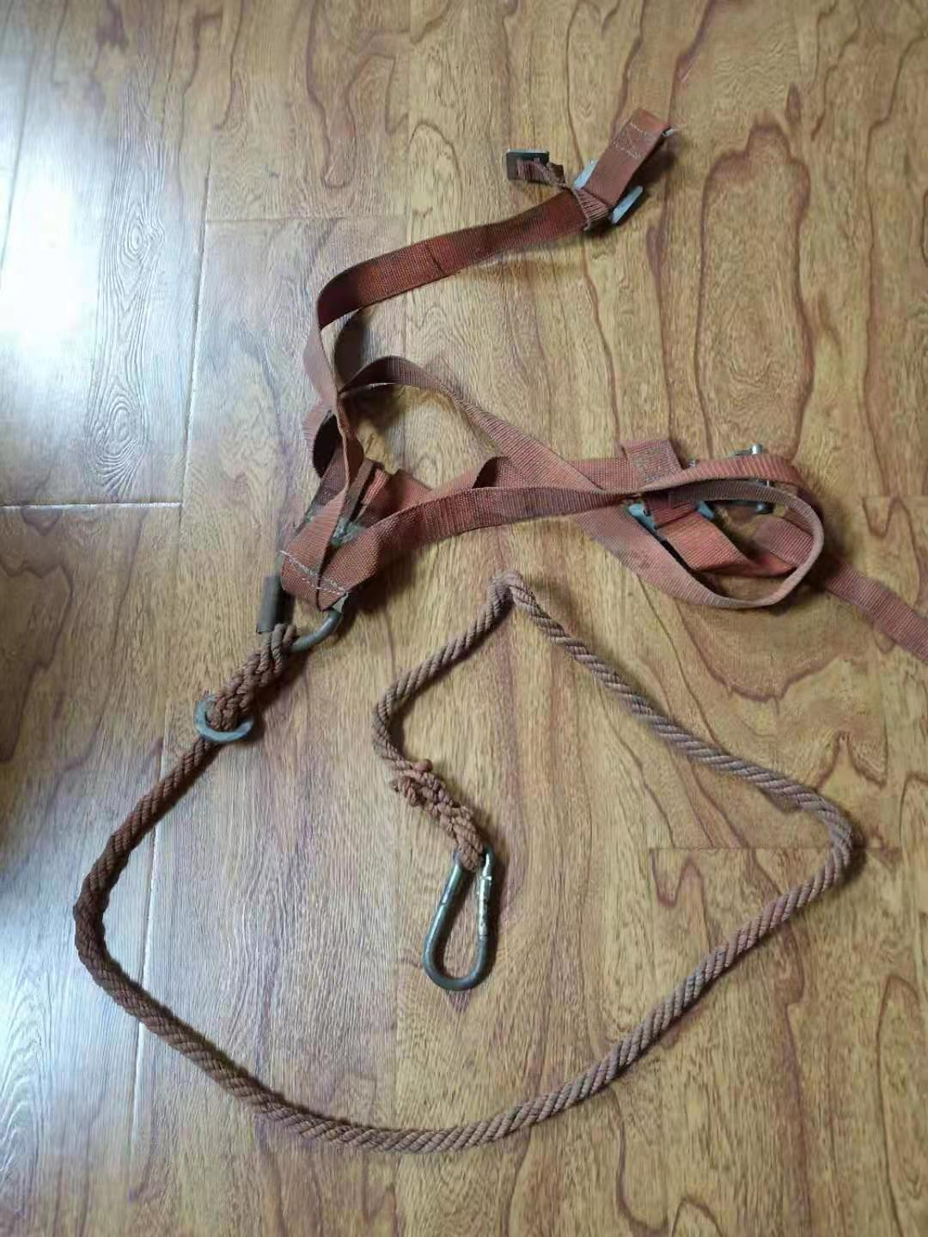

（图4）

二、事故经过及救援情况
辽宁天实公司施工作业人员2021年7月19日到达抚顺，7月21日办完开工手续，22日进入抚顺新钢铁公司厂区干活，25日开始敷设电缆。徐衍斌25日下午到抚顺，26日进施工现场作业。2021年7月26日早7时，辽宁天实公司施工队队长张磊带领作业人员进场敷设电缆。事先根据需要将电缆（电缆外径105毫米）切断，然后用绳索将电缆拽到现场两侧电器柜旁后，再将电缆敷设到电缆桥上。上午作业人员完成了一条电缆敷设。下午13时，作业人员继续施工作业，现场施工作业人员有九人，其中邓辉等四人在电气室内作业，张磊、安树宽、王玉刚、陈金龙、徐衍斌五人在室外作业。张磊和安树宽两人在电缆桥下面负责向电缆桥上托举电缆，王玉刚、陈金龙、徐衍斌三人站在电缆桥上负责往电缆桥拽、穿电缆。三人站位，徐衍斌在东侧，陈金龙居中，王玉刚在西侧，三人均头戴安全帽和身系安全带。他们将安全带挂绳挂在脚下跟电缆桥和与电缆桥紧邻南侧管道上，然后拽、穿电缆。大约14时40分左右，正在往上拽电缆的徐衍斌从电缆桥架上头朝下坠落到地面，拽的电缆从手中脱出，戴的安全帽在人掉下过程中与头部脱离出去，系的安全带挂绳也与勾挂处脱开。施工单位用车将徐衍斌送到附近医院抢救，18时，医院宣布徐衍斌死亡。
三、事故造成的人员伤亡和直接经济损失
姓名 | 年龄 | 性别 | 文化程度 | 工种 | 伤害部位 | 伤害程度
徐衍斌 | 55 | 男 | 小学 | 电焊工 | 头部、胸部、椎体 | 死亡
本次事故损失工作日：6000天，直接经济损失106万元。
四、事故发生原因和事故性质
（一）直接原因
作业人员在电缆桥上作业，在施工组织方没有在其上方设置安全带挂绳固定处情况下，将安全带挂绳钩挂在电缆桥架上，且没有对钩挂是否可靠进行确认，导致其向上拽拉电缆时，不慎发生坠落。
（二）间接原因
1.辽宁毅云公司方面
（1）在与劳务分包方签订的安全协议中没有规定自身安全责任，单方面对劳务分包方提出安全责任要求；（2）对其与建设单位签订的工程施工安全协议，关于自身安全责任没有认真履行；（3）没有对作业现场存在的安全风险进行辨识、管控，在安全措施不具备条件下，允许组织施工作业；（4）没有对劳务从业人员进行岗前安全培训教育，没有安全培训记录。对从业人员安全技术交底没有做到全覆盖。安全管理制度、规定落实不到位。
2.辽宁天实公司方面
（1）施工前，没有对作业人员进行岗前安全培训教育；（2）作业人员在电缆桥上高处作业，在作业上方没有安全带固定处情况下施工；（3）对作业人员是否正确佩戴安全防护用品没有进行严格检查并予以纠正；（4）对从业人员安全技术交底没有做到全覆盖。安全管理制度、规定落实不到位。
（三）事故性质
调查组经过认真调查分析，认定该起事故是一起生产安全责任事故。
五、对事故责任人员及事故责任单位的处理建议
（一）对事故责任人员的处理建议
1.宋慧超，辽宁毅云公司抚顺新钢铁公司余热集中供冷项目负责人，安全生产管理履职不到位，缺乏对施工现场有效安全管理，对事故发生负有管理责任，依据《安全生产法》第九十三条，建议撤销其与安全生产有关的资格，并由企业按照有关规定予以处理。
2.周松，辽宁毅云公司总经理，安全生产责任制落实不到位，对抚顺新钢铁公司余热集中供冷项目安全生产管理不到位，对事故发生负有领导责任，依据《安全生产法》第九十二条第一款的规定，建议对其给予处上一年年收入四万八千元百分之三十，即一万四千四百元人民币罚款的行政处罚。
3.张磊，辽宁天实公司抚顺新钢铁公司余热集中供冷项目劳务分包项目现场施工队队长长，安全生产管理不到位，缺乏对施工现场有效安全管理，对事故发生负有责任，建议由企业按照有关规定予以处理。
4.夏宇，辽宁天实公司法定代表人、总经理，安全生产责任制落实不到位，对抚顺新钢铁公司余热集中供冷项目劳务分包项目安全生产缺乏有效管理，对事故发生负有领导责任，依据《安全生产法》第九十二条第一款的规定，建议对其给予处上一年年收入四万九千零二十六元百分之三十，即 一万四千七百元人民币罚款的行政处罚。
（二）对事故责任单位的处理建议
1.辽宁毅云公司，在抚顺新钢铁公司余热集中供冷项目上，安全生产管理存在与劳务分包方签订的安全协议没有法定安全责任，对与建设单位签订的施工安全协议中的安全责任没有认真履行，对在安全措施不具备条件下，允许组织施工作业等，对事故发生负有责任。依据《安全生产法》第一百零九条第一款的规定，建议对该公司给予处三十万元罚款的行政处罚。
2.辽宁天实公司，在新钢铁公司余热集中供冷项目劳务分包项目上，在安全措施不具备条件下，进行施工作业，岗前没有对作业人员进行安全培训教育等，对事故发生负有责任。依据《安全生产法》第一百零九条第一款的规定，建议对该公司给予处三十万元罚款的行政处罚。
六、事故防范及整改措施
（一）辽宁毅云公司
1.要依法依规和遵照相关规定切实履行工程项目的安全责任，抓好承包工程安全管理工作，严格落实安全生产责任；
2.要按照有关规定，完善相关职能人员配备，取得相应人员资格，保证管理体系安全顺畅运行；
3.按规定落实安全作业条件，严格按照安全操作规程组织施工作业，对发现的违章行为、安全隐患问题及时纠正和整改，做到安全管理责任到位，管理到位。
4.依照相关规定，要严格落实劳务从业人员安全培训和安全技术交底工作，将施工作业存在安全风险告知作业人员；
5.企业领导及企业有关职能部门要依法依规加强对承包工程安全检查，发现问题及时处理。
（二）辽宁天实公司
1.要按照相关规定严格做好安全培训教育工作，尤其是
做好针对性的岗前安全培训教育，认真做好作业人员安全技术交底工作，做到安全培训和技术交底从业人员全覆盖。
2.开展作业前安全风险辨识及管控，并告知作业人员，对作业现场进行经常性安全检查，发现安全问题、隐患及时解决和处理。
3.严格按照操作规程进行施工作业，对出现的违章作业行为严厉制止，并予以严肃处理。
4.要严格落实劳动防用品使用规定，正确佩戴个人劳动防护用品，把好生命防护最后一道防线，对存在的违规行为要严肃处理；
5.企业领导及企业有关职能部门要依法依规加强对劳务分包作业安全检查，发现问题及时处理。
（三）抚顺新钢铁公司
加强对进厂施工单位的安全生产的统一协调和管理，严格审查施工单位资质、资格，对施工中检查发现的安全问题及时督促整改落实。

附件：辽宁毅云智能控制科技有限公司“7·26”高处坠落一般事故调查组成员签字表

辽宁毅云智能控制科技有限公司
“7·26”高处坠落一般事故调查组
2021年 8月 20日

